CO₂ Konzentration im Klassenzimmer

Unterrichtsgegenstand: MTRS
Ersteller: Gassner Michael
Mitarbeiter: Tanner Lorenz
Klasse: 2BHEL
Erstellungszeitraum: 19.02.26 bis ausstehend
Abgabedatum: ausstehend

Aufgabenstellung
Ausarbeitung der Messung einer Physikalischen Größe

Ziele
Wir möchten den CO₂ Gehalt in unserem Klassenzimmer im Verlauf des Schultages messen – Wann wurde gelüftet? Wann sollte gelüftet werden, damit die CO₂ Konzentration den gesetzlich vorgeschriebenen Bereich einhält, bzw. dass die Konzentration in einem menschlich gesunden Bereich liegt.

Aufbau
Benötigt: Breadboard, Arduino uno R4, Male to male kabel, Gas-Sensor (MQ-135), Datenkabel (Micro USB-C auf USB-C), Netzteil
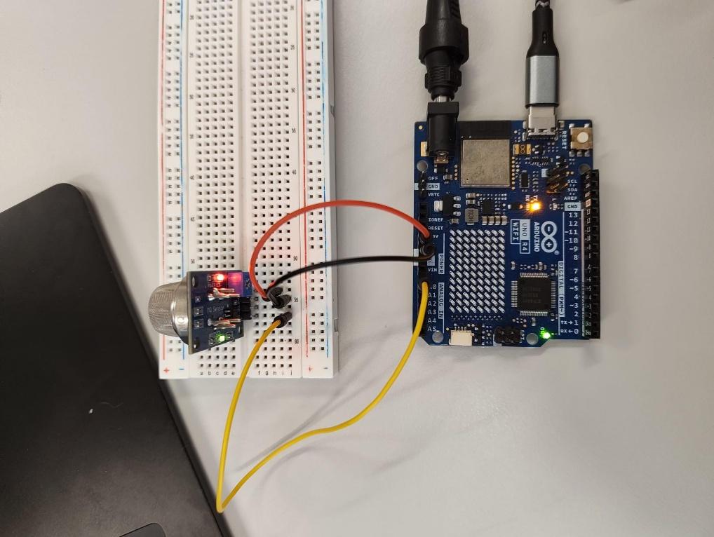

Rotes Kabel (+): 5V Anschluss am Arduino zu VCC am MQ-135
Schwarzes Kabel (-): GND am Arduino zu GND am MQ-135
Gelbes Kabel (Daten): Pin A0 am Arduino zu A0 (Analoger Ausgang) am Sensor

Recherche

3.1 CO2 Werte
Gefundene Quellen:
https://www.cik-solutions.com/branchen-anwendungen/co2-im-innenraum/
https://assets.publishing.service.gov.uk/media/644136c58b86bb000cf1b63c/CO2_monitoring_factsheet.pdf
Ähnliche Zuordnung der CO₂ PPM-Werte für die Luftqualität
https://www.tugraz.at/news/artikel/tu-graz-studie-oesterreichs-schulen-halten-nationale-und-europaeische-richtlinien-zur-luftqualitaet-groesstenteils-nicht-ein (TU Graz Bericht: Luftqualität in Österreichischen Schulen)
https://science.orf.at/stories/3230439/ (Bezieht sich auf TU Graz Studie)

3.2 Funktionsweise und Kalibrierung des Sensors
Datenblätter MQ 135:
https://www.datasheethub.com/wp-content/uploads/2022/10/datasheet-23.pdf
https://www.olimex.com/Products/Components/Sensors/Gas/SNS-MQ135/resources/SNS-MQ135.pdf

Probleme
- Gas – Sensor statt echter CO2 Sensor:
Der MQ-135 ist KEIN direkter CO2 Sensor, er misst verschiedene Gase. Unter anderem auch CO2 allerdings nur recht ungenau.

- Spannungsversorgung:
Damit der Sensor realistische Werte ausgibt, braucht er eine Heizspannung von $5V±0.1V$.
Anfangs haben wir die Spannung von USB-C Anschluss den Laptops genommen, durch Messen haben wir herausgefunden, dass nur 4.4 – 4.6 V herauskommen. Das genügt nicht.
Mit einem 12 V Netzteil, bekommen wir 4.8 – 5V. also ausreichend.

Berechnung

